Задачи по теме «Статика»

1. Груз удерживают на месте с помощью рычага, приложив вертикальную силу 400 Н (см. рисунок). Рычаг состоит из шарнира и однородного стержня массой 20 кг и длиной 4 м. Расстояние от оси шарнира до точки подвеса груза равно 1 м. Чему равна масса груза?
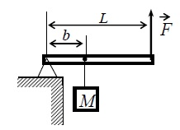

2. Однородный стержень АВ массой m = 100 г покоится, упираясь в стык дна и стенки банки концом В и опираясь на край банки в точке С (см. рисунок). Вертикальная составляющая силы, с которой стержень давит на сосуд в точке В, равна по модулю 0,6 Н, а её горизонтальная составляющая равна по модулю 0,3 Н. Чему равен модуль силы, с которой стержень давит на стенку сосуда в точке С? Трением пренебречь.
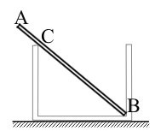

3. Тонкий однородный стержень АВ шарнирно закреплён в точке А и удерживается горизонтальной нитью ВС (см. рисунок). Трение в шарнире пренебрежимо мало́. Масса стержня m = 1 кг, угол его наклона к горизонту α = 45°. Найдите модуль силы F, действующей на стержень со стороны шарнира. Сделайте рисунок, на котором укажите все силы, действующие на стержень.
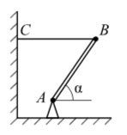

4. К двум вертикально расположенным пружинам одинаковой длины подвесили однородный стержень длиной L = 30 см. Если к этому стержню подвесить груз массой m = 3 кг на расстоянии d = 5 см от правой пружины, то стержень будет расположен горизонтально, и растяжения обеих пружин будут одинаковы (см. рисунок). Жёсткость левой пружины в 2 раза меньше, чем правой. Чему равна масса стержня М? Сделайте рисунок с указанием используемых в решении сил.
